**Лисичёнок (Дударёнок) Прузына (Lisowska Pruzyna, Fruzyna z Dudaronkow)**

12 ноября 1788 г – венчание с Василём Лисовским (НИАБ 136-13-894, лист 67об, №15/1788-б (ориг)).

18 ноября 1789 г – крещение дочери Катерины (НИАБ 136-13-894, лист 8, №60/1789-р (ориг)).

1 января 1792 г – крещение сына Игнацыя (НИАБ 136-13-894, лист 15, №5/1792-р (ориг)), (РГИА 823-2-18, лист 243об,№1/1792-р (коп)).

22 октября 1794 г – крещение сына Михала (НИАБ 136-13-894, лист 23, №47/1794-р (ориг)), (РГИА 823-2-18, лист 251,№33/1794-р (коп)).

8 мая 1799 г – крещение сына Миколая (НИАБ 136-13-894, лист 39, №22/1799-р (ориг), РГИА 823-2-18, лист 270,№22/1799-р (коп), НИАБ 136-13-938, лист 242, №21/1799-р (коп)).

**НИАБ 136-13-894:** Лист 67об. **Метрическая запись №15/1788-б (ориг).**

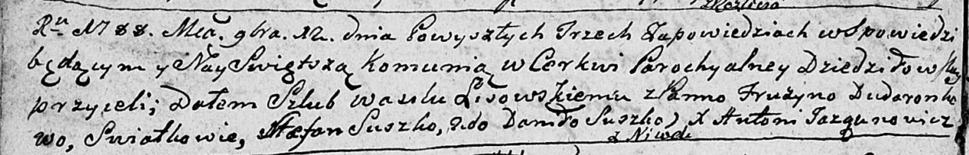

Дедиловичская Покровская церковь. 12 ноября 1788 года. Метрическая запись о венчании.

Lisowski Wasil – жених, с деревни Нивки.

Dudaronkowa Fruzyna – невеста.

Suszko Stefan – свидетель.

Suszko Daniło – свидетель.

Jazgunowicz Antoni – ксёндз.

**НИАБ 136-13-894:** Лист 8. **Метрическая запись №60/1789-р (ориг).**

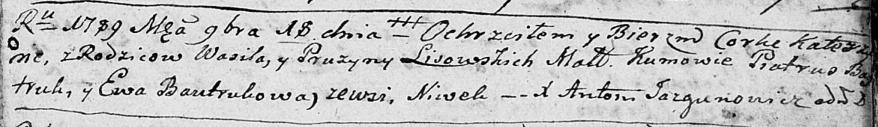

Дедиловичская Покровская церковь. 18 ноября 1789 года. Метрическая запись о крещении.

Lisowska Katerzyna – дочь родителей с деревни Нивки.

Lisowski Wasil – отец.

Lisowska Pruzyna – мать.

Bautruk Piatruś - кум.

Bautrukowa Ewa - кума.

Jazgunowicz Antoni – ксёндз.

**НИАБ 136-13-894:** Лист 15. **Метрическая запись №5/1792-р (ориг).**

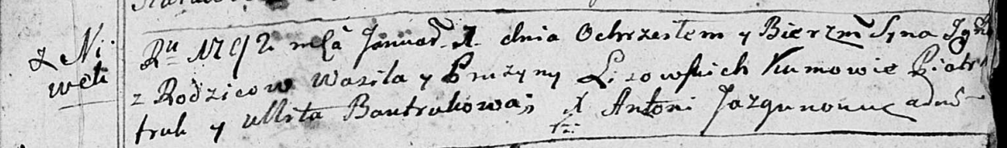

Дедиловичская Покровская церковь. 1 января 1792 года. Метрическая запись о крещении.

Lisowski Jgnacy – сын родителей с деревни Нивки.

Lisowski Wasil – отец.

Lisowska Pruzyna – мать.

Bautruk Piotr – кум.

Bautrukowa Ullita - кума.

Jazgunowicz Antoni – ксёндз.

**РГИА 823-2-18:** Лист 243об. **Метрическая запись №1/1792-р (коп).**

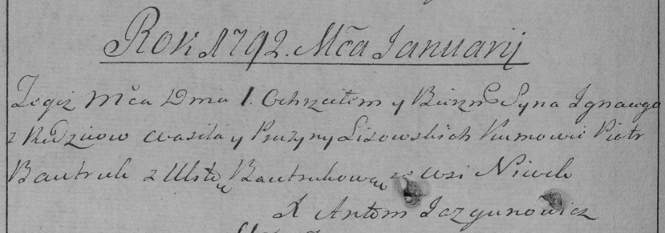

Дедиловичская Покровская церковь. 1 января 1792 года. Метрическая запись о крещении.

Lisowski Jgnacy – сын родителей с деревни Нивки.

Lisowski Wasil – отец.

Lisowska Pruzyna – мать.

Bautruk Piotr– кум.

Bautrukowa Ulita- кума.

Jazgunowicz Antoni– ксёндз.

**НИАБ 136-13-894:** Лист 23. **Метрическая запись №47/1794-р (ориг).**

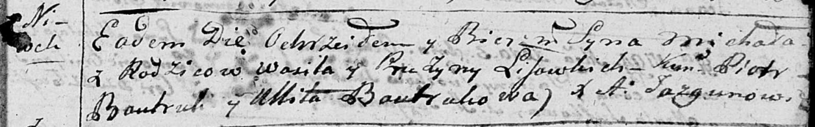

Дедиловичская Покровская церковь. 22 октября 1794 года. Метрическая запись о крещении.

Lisowski Michał – сын родителей с деревни Нивки.

Lisowski Wasil – отец.

Lisowska Pruzyna – мать.

Bautruk Piotr - кум.

Bautrukowa Ullita - кума.

Jazgunowicz Antoni – ксёндз.

**РГІА 823-2-18:** Лист 251. **Метрическая запись №33/1794-р (коп).**

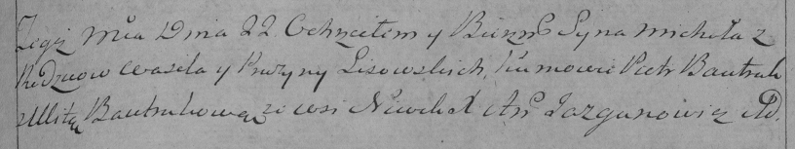

Дедиловичская Покровская церковь. 22 октября 1794 года. Метрическая запись о крещении.

Lisowski Michał – сын родителей с деревни Нивки.

Lisowski Wasil – отец.

Lisowska Pruzyna – мать.

Bautruk Piotr – кум.

Bautrukowa Ulita – кума.

Jazgunowicz Antoni – ксёндз.

**НИАБ 136-13-894:** Лист 39. **Метрическая запись №22/1799-р (ориг).**

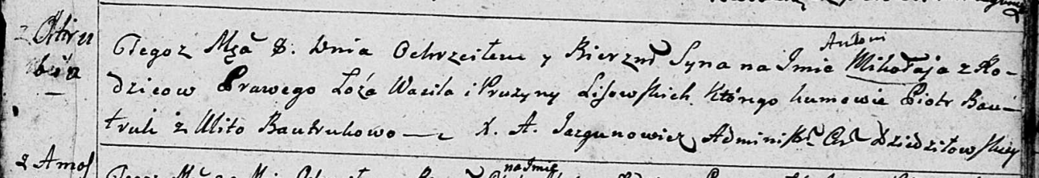

Дедиловичская Покровская церковь. 8 мая 1799 года. Метрическая запись о крещении.

Lisowski Mikołay Antoni – сын родителей с деревни Нивки [Отруб].

Lisowski Wasil – отец.

Lisowska Pruzyna – мать.

Bautruk Piotr– кум.

Bautrukowa Ulita – кума.

Jazgunowicz Antoni – ксёндз.

**РГИА 823-2-18:** Лист 270. **Метрическая запись №22/1799-р (коп).**

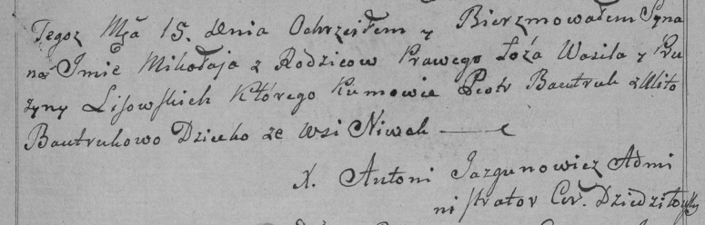

Дедиловичская Покровская церковь. [8] мая 1799 года. Метрическая запись о крещении.

Lisowski Mikołay – сын родителей с деревни Нивки.

Lisowski Wasil – отец.

Lisowska Pruzyna – мать.

Bautruk Piotr – кум.

Bautrukowa Ulita – кума.

Jazgunowicz Antoni – ксёндз.

**НИАБ 136-13-938:** Лист 242. **Метрическая запись №21/1799-р (коп).**

(См. тж. НИАБ 136-13-894, лист 39, №22/1799-р (ориг); РГИА 823-2-18, лист 270, №22/1799-р (коп))

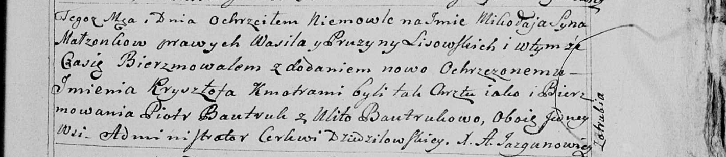

Дедиловичская Покровская церковь. 8 мая 1799 года. Метрическая запись о крещении.

Lisowski Mikołay Krysztof – сын родителей с деревни Нивки.

Lisowski Wasil – отец.

Lisowska Pruzyna – мать.

Bautruk Piotr – кум, с деревни Нивки.

Bautrukowa Ulita - кума, с деревни Нивки.

Jazgunowicz Antoni – ксёндз.